给水管网二次加氯条件下的
水质可靠度分析
李莉^{1，2}，张燕^{1*}
（1.浙江大学 建筑工程学院，杭州 310058；2.同济大学 交通运输工程学院，上海 201804）
摘要：针对给水管网二次加氯条件下的水质可靠度问题，在线性叠加理论适用的范围内，引入节点用水量权重因子，对以余氯质量浓度期望值为评价指标的可靠度评价方法进行简化和改进，并提出以余氯覆盖率为评价指标的可靠度评价方法。应用理论研究成果对算例管网进行水质可靠度评价，结果表明，二次加氯能在显著降低管网加氯量和提高余氯质量浓度均匀性的基础上维持较高的水质可靠度。
关键词：二次加氯；水质可靠度；余氯质量浓度期望值；余氯覆盖率
中图分类号：TU991.3 文献标识码：A 文章编号：

Water Quality Reliability Analysis of Booster Chlorination in Water Distribution Networks
LI Li^{1, 2} , ZHANG Yan^{1*}
(1. College of Civil Engineering and Architecture, Zhejiang University, Hangzhou 310058, China;
2. School of Transportation Engineering, Tongji University, Shanghai 201804, China)
Abstract：Two different methods of water quality reliability analysis under booster chlorination were presented，a simplified method based on desired chlorine residual which brought in water demand variations and used the theory of linear superposition, and a new method based on chlorine residual coverage rate. The reliability analysis of water quality under booster chlorination was carried out within a water distribution network using these two methods and the results show that booster chlorination can maintain a high reliability without impairing its advantages in allowing a lower average chlorine and decreasing the variability of chlorine residuals which lead to a lower total dosage.
Key Words: Booster Chlorination； Water Quality Reliability； Desired Chlorine Residual；Chlorine Residual Coverage Rate

给水管网是城市给水系统的重要组成部分，其可靠运行对整个给水系统充分发挥经济和社会效益有着举足轻重的作用。二次加氯的主要目的是以相对较少的经济成本最大程度地改善管网的整体水质。二次加氯方案各加氯点的运行稳定性和其作为一个整体抵抗故障影响和水质波动的能力，即二次加氯下的水质可靠度，也在一定程度上决定了该加氯方案的实际
价值。然而，目前国内外对二次加氯条件下的水质可靠度研究较少，代表性的是印度的Kansal和Arora在2001年提出的一种评价二次加氯水质可靠度的方法^{[1]}。该方法从节点余氯质量浓度入手判断该节点水质是否可靠，其缺陷是需要遍历管网所有二次加氯点可能的工况组合，计算繁琐，尤其不适用于管网较大、二次加氯点数较多的情况。因此，有必要对二次加氯条件下的水质可靠度进行进一步研究和分析。
- 二次加氯条件下的水质可靠度
水质可靠度是指在一定的加氯点可用度下管网水质合格的概率。可见，水质可靠度是在加氯点可用度的基础上得到的，二次加氯方案的整体可靠度即为其水质可靠度。可用度的一般定义为^{[1]}：，式中A_{i}表示i加氯点的可用度，和分别指加氯点的平均失效间隔时间和平均维修时间。相应地，i加氯点的不可用度可表示为：。
由于二次加氯的目标是以较小的经济成本最大程度地改善管网水质，而管网水质的提高表现在用水节点余氯质量浓度满足要求且余氯覆盖率较高^{[2]}，因此管网水质可靠度也可以从节点余氯质量浓度和余氯覆盖率这两个方面来描述。

2. 以余氯质量浓度期望值为评价指标的管网节点水质可靠度评价方法

2.1 基本形式
Kansal和Arora在2001年提出的二次加氯条件下管网水质可靠度评价方法的基本形式如下：
（1）
（2）
式中：为管网任意节点在任意时段的余氯质量浓度期望值；表示除第1个加氯点失效外，其它n-1个加氯点都可用时管网节点j在第m时段内的余氯质量浓度；其他工况下的余氯质量浓度定义以此类推；R_{j}为节点水质可靠度；表示节点j在第m时段内的可靠度，为0-1变量，当时取1，否则取0，为最低允许余氯质量浓度；Δt_{m}为第m时段的时间步长；M为评价周期内的总时段数；T为一个评价周期，一般为管网的一个运行周期。
然而用式（1）计算管网节点的余氯质量浓度期望值非常繁琐，若管网有n个加氯点，则可能的工况数为2^{n}，每个工况下的管网节点余氯质量浓度都需要分别计算。因此，本文提出如下简化的节点水质可靠度计算方法。

2.2 基于线性叠加的扩展形式
Bocceli等人在1998年提出了管网水质影响的“线性叠加”理论，即多个加氯点联合作用下管网的余氯质量浓度可表示为单个加氯点分别作用下余氯质量浓度的线性叠加^{[3]}，此后Tryby等人又先后运用并验证了该理论，证明了“线性叠加”的合理性^{[4-5]}。因此本文沿用该理论对Kansal和Arora提出的算法进行如下简化：
（1）将式（1）中改写为，其意义仍然为除第1个加氯点失效外，其余加氯点正常工作时节点j在第m时段内的余氯质量浓度。其中B_{n}表示第n个加氯点正常运行，按照连续编号未列出的加氯点则表示该加氯点失效，其他工况下的余氯质量浓度表示方法以此类推。由于各加氯点独立工作，互相不受影响，为简化计算可假设各加氯点有相同的可用度。改写后的式（1）如下：
（3）
（2）引入组合数等，对式（3）提取公因式，如下式所示：
（4）
由此，在满足线性理论适用条件且假设各加氯点具有相同的可用度时，式（1）可以简化成式（4），从而大大减少了水质可靠度评价的计算量。式（4）表明，管网任意节点j在m时段内的余氯质量浓度期望值为每个加氯点都可用时该点余氯质量浓度的线性叠加。因此以余氯质量浓度期望值为评价指标的水质可靠度评价方法在满足线性理论适用条件时的简化形式为
（5）

2.3 管网系统水质可靠度
以上计算得到的是二次加氯条件下管网任意节点j的水质可靠度，而供水管网是一个有机运行的整体，因此还需计算其系统水质可靠度。已知节点水质可靠度便可得到管网系统的水质可靠度R_{s}。按照加权平均法^{[6]}，并用节点用水量占管网总用水量的比例表示该节点的权重，假设用水量较大的节点对管网系统水质可靠度的影响也较大，也即用水量越大的节点对管网越重要，则管网系统水质可靠度可表示为
（6）
（7）
式中：w_{j}为j节点的权函数；为用水节点j在第m时段的用水量；J为管网用水节点总数。

3. 以余氯覆盖率为评价指标的水质可靠度评价方法
以余氯质量浓度为评价指标的水质可靠度评价方法侧重的是节点余氯质量浓度的满足情况，而二次加氯较之常规加氯的优势就在于能够用较少的加氯量使管网绝大多数节点甚至全部节点的余氯质量浓度满足要求，也即二次加氯还强调管网余氯覆盖率的提高。因此本文对管网二次加氯条件下的水质可靠度方法进行了改进，提出以余氯覆盖率为评价指标的水质可靠度评价方法。
与前一方法类似，每个加氯点有两种工况，运行或失效。设一个管网中有n个加氯点，则该二次加氯方案共有2^{n}种可能的工况。已知各个加氯点的可用度可以推算出各工况出现的概率，将各工况出现的概率与该工况对应余氯覆盖率的乘积求和，即可得到管网系统水质可靠度，设为管网的余氯覆盖率，如下式所示：
（8）
式中：表示除第一个加氯点失效外，其余加氯点正常运行时管网的余氯覆盖率，M为一个运行周期内的时段数；其他工况下的余氯覆盖率定义以此类推；表示在工况（即除第一个加氯点失效外，其余加氯点都正常运行）下节点j在m时段时是否被覆盖的0-1变量，当时取1，否则取0。

4. 算例应用与分析
以美国康州中南水务局（South Central Connecticut Regional Water Authority，SCCRWA）的Cherry Hill/Brushy Plains子服务区供水管网为例^{[7-10]}，评价该管网在二次加氯条件下的可靠度。管网拓扑结构如图1所示。二次加氯优化结果和管网水质分析见表1和图2。由于图１所示为简化后的管网，因此在计算时将质量浓度下限取0.1mg·L⁻¹（略高于GB5749-2006中的0.05mg·L⁻¹）。常规加氯指仅在泵站加氯，常规加氯和二次加氯均以一个周期（24h）为例进行计算。
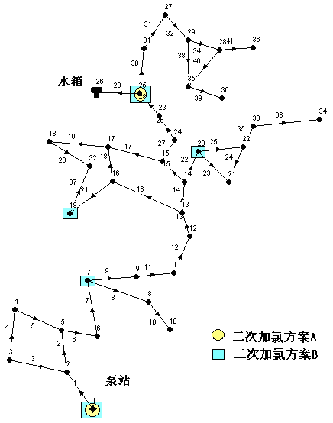
图1 SCCRWA管网二次加氯点布设图
Fig. 1 Physical location of optimal booster stations in SCCRWA

表1 常规加氯和二次加氯方案对比
Table 1 Compare between conventional chlorination and booster chlorination
加氯方案 | 加氯点数 | 加氯量/(kg·d⁻¹)
常规加氯 | 1 | 4.227
二次加氯方案A | 2 | 1.706
二次加氯方案B | 5 | 0.969

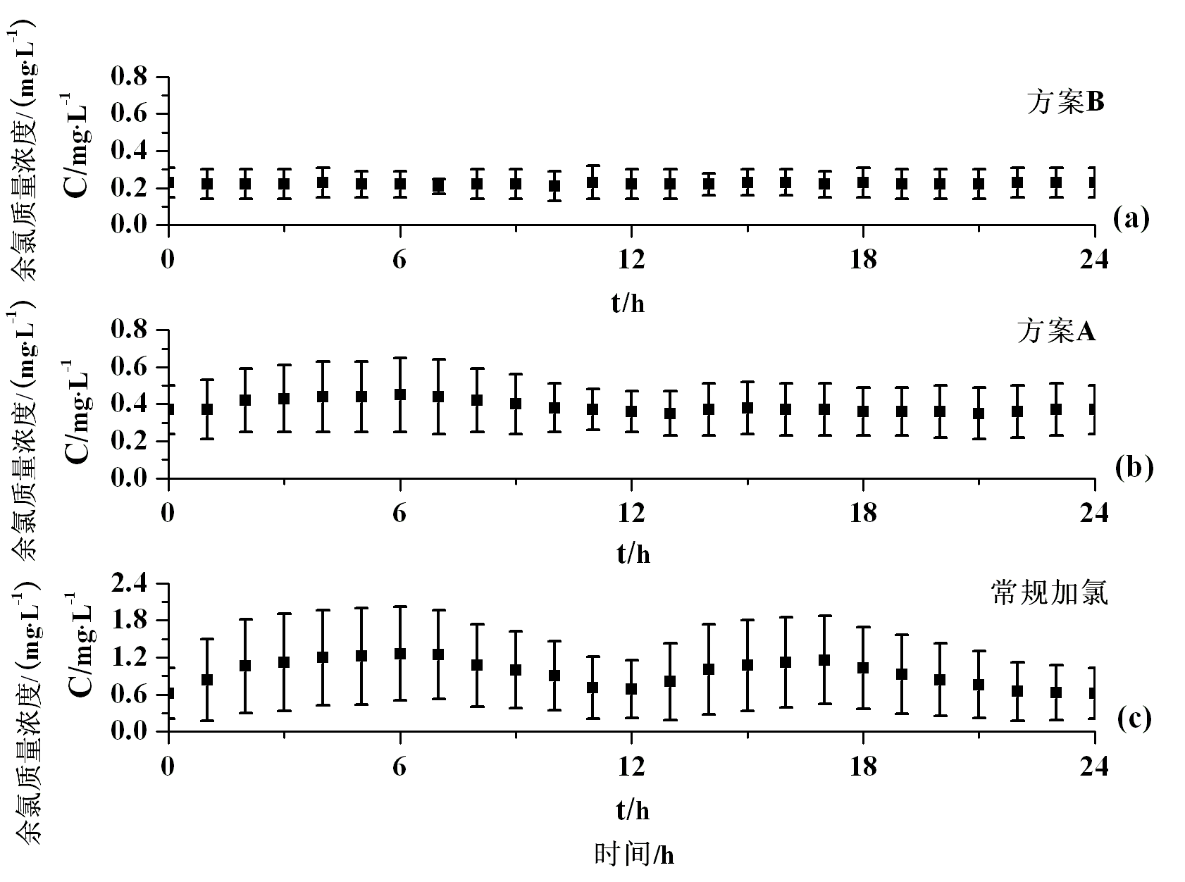
图2 常规加氯和二次加氯条件下管网平均质量浓度与标准差随时间变化规律
Fig. 2 Average chlorine and standard deviation for conventional and booster chlorination cases

4.1 以余氯质量浓度期望值为评价指标
假设SCCRWA管网各加氯点可用度均为90%^{[1]}，对两个二次加氯方案和常规加氯进行可靠度评价对比分析，计算结果见表2。
表2 SCCRWA管网可靠度分析结果（余氯质量浓度期望值指标）
Table 2 Result of reliability analysis for SCCRWA (based on desired chlorine residual)
节  点  号 | 节点可靠度R_{j} |  |  | 节  点  号 | 节点可靠度R_{j}
节  点  号 | 常规  加氯 | 二次加氯  方案A | 二次加氯  方案B | 节  点  号 | 常规  加氯 | 二次加氯  方案A | 二次加氯  方案B
2 | 1 | 1 | 1 | 19 | 1 | 1 | 1
3 | 1 | 1 | 1 | 20 | 1 | 1 | 1
4 | 1 | 1 | 1 | 21 | 1 | 1 | 1
5 | 1 | 1 | 1 | 22 | 1 | 1 | 1
6 | 1 | 1 | 1 | 23 | 1 | 1 | 1
7 | 1 | 1 | 1 | 24 | 1 | 1 | 1
8 | 1 | 1 | 1 | 25 | 1 | 1 | 1
9 | 1 | 1 | 1 | 27 | 1 | 1 | 1
10 | 1 | 1 | 1 | 28 | 1 | 1 | 1
11 | 1 | 1 | 1 | 29 | 1 | 1 | 1
12 | 1 | 1 | 1 | 30 | 0.92 | 1 | 0.58
13 | 1 | 1 | 1 | 31 | 1 | 1 | 1
14 | 1 | 1 | 1 | 32 | 1 | 1 | 1
15 | 1 | 1 | 1 | 33 | 1 | 1 | 1
16 | 1 | 1 | 1 | 34 | 0.83 | 0.92 | 0.79
17 | 1 | 1 | 1 | 35 | 1 | 1 | 1
18 | 1 | 1 | 0.96 | 36 | 1 | 1 | 0.83
 |  |  |  | Rs | 99.85% | 99.96% | 99.21%

由表2可知：
（1）可靠度较低的节点主要是节点30、34和36，恰是管网的末梢节点，因此当管网二次加氯点以一定故障水平运行时，这些点最先低于余氯质量浓度低限。
（2）二次加氯方案A的系统可靠度高于常规加氯下系统可靠度。但在本例中增加1个加氯点仅使系统可靠度提高0.11%，这是因为SCCRWA管网规模较小，仅在水厂加氯已经可以覆盖大部分管网节点。由于常规加氯条件下加氯量较大(4.227kg·d⁻¹)，水厂附近的节点余氯质量浓度接近允许值的高限，末梢区域在低限或低限以下。这种大加氯量下虽然有利于系统维持较高的水质可靠度，但其管网各节点余氯质量浓度分布不均的特征却不利于消毒副产物的控制以及造成消毒剂的浪费。然而，二次加氯条件在显著降低加氯量（二次加氯方案A仅为1.706kg·d⁻¹，较之常规加氯下降60%）和提高余氯质量浓度均匀性的前提下，仍能在管网中维持较高的可靠度，甚至略高于常规加氯，所以二次加氯优于常规加氯。
（3）二次加氯条件下，随着加氯点数增多，系统的水质可靠度略有下降。这是因为当加氯点增多时，加氯量在整个管网区域内趋向于多点均匀投加，为了控制加氯成本，通常将余氯质量浓度维持在最低允许余氯质量浓度附近，因此当加氯点以一定故障水平运行时，节点余氯质量浓度相对容易低于允许质量浓度的低限，引起系统水质可靠度的下降。从表2可知，随着加氯点数的增加，二次加氯方案可靠度的降幅并不大（下降0.75%），仍然维持了较高的可靠度水平，因此从总体上来看，二次加氯条件下的系统可靠度是令人满意的。

4.2 以余氯覆盖率为评价指标
以余氯覆盖率为评价指标时的可靠度的计算结果见表3。

表3 SCCRWA管网可靠度分析结果（余氯覆盖率指标）
Table 2 Result of reliability analysis for SCCRWA (based on chlorine residual coverage rate)
加氯方案 | 常规加氯 | 二次加氯方案A | 二次加氯方案B
R_{s} | 89.89% | 91.44% | 88.86%

由于以余氯覆盖率为评价指标的可靠度计算方法未考虑用水量变化等权重因素，因此在数值上低于以余氯质量浓度期望值为指标的可靠度计算结果，但两种算法得出的规律是类似的。在一定的二次加氯点数下，二次加氯方案能够提高管网系统水质可靠度。
5. 结论
（1）二次加氯在降低加氯量和提高余氯分布均匀性的同时提供了较高的水质可靠度，因而优于常规加氯，但不能过多地增加二次加氯点。
（2）两种评价方法可以得到相同的水质可靠度规律。其中以余氯质量浓度期望值为评价指标的可靠度计算方法考虑了管网各节点不同的水质重要性，从系统整体的角度衡量其水质可靠度，并在分别计算各节点水质可靠度的基础上计算系统可靠度，便于判断可靠度较低的节点和在实际应用中采用有针对性的改善措施，比如以不超出允许质量浓度范围为限，在水质可靠度较低的节点附近的加氯点适当提高加氯量，或在经济条件允许的情况下在水质不可靠节点附近新建加氯点等。因此，本文认为以余氯质量浓度期望值为评价指标的可靠度计算方法更适合实际应用，而以余氯覆盖率为评价指标的评价方法可以作为辅助评价手段，对前者进行补充和验证。
（3）在以余氯质量浓度期望值为评价指标的可靠度评价方法中，权函数式可以有多种形式。比如可以用用水节点的重要性来表征，可将医院等公共用水场所赋以更高的权重系数等。
（4）以上结果在实际管网中还需要做进一步验证。

参考文献
[1] Kansal M L,Arora G. Reliability Analysis of booster chlorination in urban water distribution networks[C/OL].[2008-05-20].http://scitation.aip.org/getpdf/servlet/GetPDFServlet?filetype=pdf&id=ASCECP000111040569000474000001&idtype=cvips&prog=normal
[2] Subramaniam P. Optimal locations of booster stations in water distribution systems[D]. Cincinnati: University of Cincinnati. Environmental Engineering in the Graduate College, 2001
[3] Bocceli D L, Tryby M E, Uber J G, et al. Optimal scheduling of booster distribution in water distribution systems[J].Journal of Water Resources Planning and Management, 1998, 124(2): 99
[4] Tryby M E, Uber J G. Development of a booster chlorination design using distribution system models[C/OL].[2008-04-17].http://scitation.aip.org/getpdf/servlet/GetPDFServlet?filetype=pdf&id=ASCECP000102040430000057000001&idtype=cvips&prog=normal
[5] Tryby M E, Bocceli D L, Uber J G, et al. Facility location model for booster disinfection of water supply networks[J]. Journal of Water Resources Planning and Management, 2002, 128(5): 322
[6] 朱晔, 寇新建. 给水管网可靠性分析中系统问题的研究[J]. 上海电力学院学报, 2007, 23(2): 167
ZHU Ye, KOU Xinjian. Study on system-problem of reliability analysis in water-distribution systems[J]. Journal of Shanghai University of Electric Power, 2007, 23(2): 167
[7] Rossman L A, Clark R M, Grayman W M. Modeling chlorine residuals in drinking-water distribution systems[J]. Journal of Environmental Engineering, 1994, 120(4): 803
[8] Mays L W. Water distribution systems handbook[M]. New York: McGraw-Hill, 1999
[9] Clark R M, Grayman W M, Males R M, et al. Modeling contaminant propagation in drinking water distribution systems[J]. Journal of Environment Engineering, 1993, 119(2): 349
[10] Biswas P, Lu C S, Clark R M. A model for chlorine concentration decay in pipes[J]. Water Research, 1993, 27(12): 1715

收稿日期：2008-12-09 基金项目：国家水污染控制与治理重大专项资助项目(2008ZX07421-003) 作者简介：李莉(1983-)，女，博士，主要研究方向为市政与道路工程，E-mail: tjulili@yahoo.cn

